締 切
１０月１１日
(金)

事務局／福島県地中熱利用技術開発有限責任事業組合（Team MoLLPi）行き
FAX：024－9４３－３４５３

2019年度地中熱利用情報交換フォーラム参加申込書

団体・法人
または個人
代表者氏名
住 所 | 〒
電話番号 |  |  | FAX
参加者氏名 | 氏 名 | 所属部署/役職 |  | E-mail
- 申込書に必要事項をご記入の上、FAX にてお申し込み下さい。
- ご記入頂いた個人情報は、当事務局が行うフォーラム以外には使用致しません。
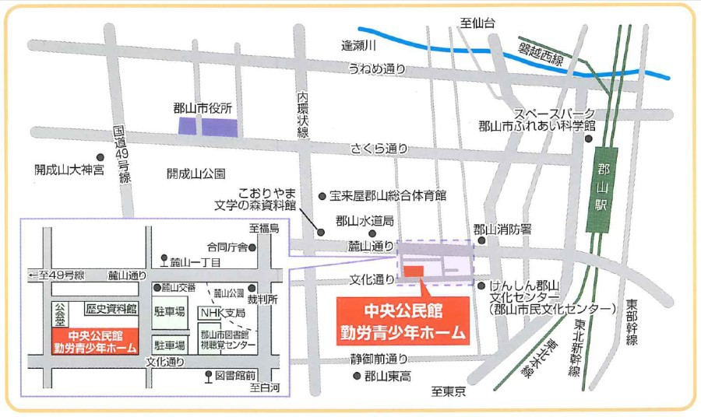３. フォーラム会員に未登録の方は本申込と同時にフォーラムの会員登録をさせて戴きます。
会場地図

（申込先／問合せ先）
〒９６３－０７２５
福島県郡山市田村町金屋字新家１１０ 番地
（株式会社福島地下開発 本社内）
福島県地中熱利用技術開発有限責任事業組合
（Team MoLLPi）
ＴＥＬ ０２４－９４３－２２９８
ＦＡＸ ０２４－９４３－３４５３

